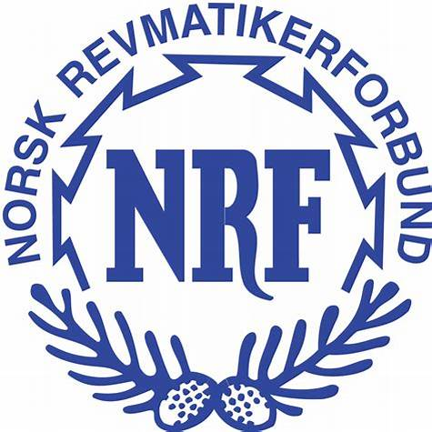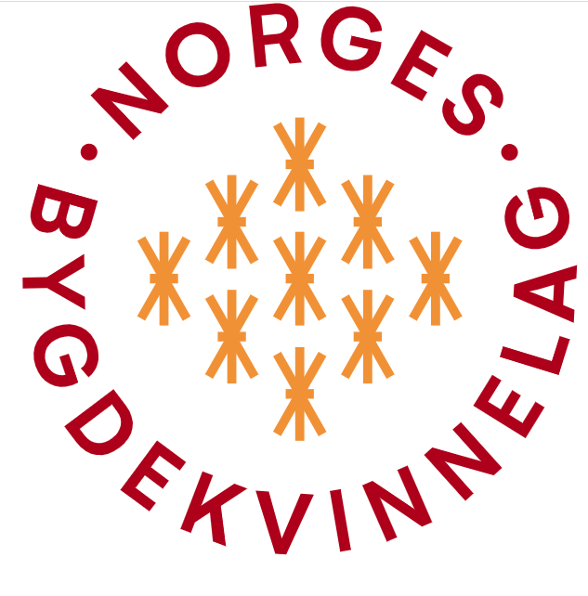

**ÅPENT MØTE OM  
OSTEOPOROSE (BEINSKJØRHET)**

**v/ førsteamanuensis Brita Stanghelle**

**fra OsloMet**

**Kom og få gode råd og tips om forebygging og behandling**

**SAULAND MENINGHETSHUS**

**onsdag 23. april kl. 18.30**

**Enkel bevertning. Loddsalg.**

**Alle er hjertelig velkommen.**

**Arr. Sauland bygdekvinnelag og Notodden og omegn revmatikerforbund**